Controlar la calidad del servicio de software de acuerdo con los estándares

técnicos.

Brayan Stiven Medina Chimborazo

Centro de Gestión y Desarrollo Sostenible sur colombiano

Análisis y desarrollo de Software

**Prefacio**

Los puntos de la norma ISO 9001 pueden ser parte de un proyecto de inventario gastronómico, ya que estas normas aseguran que los productos y servicios cumplan con los requisitos de los clientes y otros interesados. Esto es importante para los inventarios gastronómicos, ya que los alimentos que se preparan deben cumplir con altos estándares de calidad. Los puntos de la norma ISO 9001 incluyen la motivación y la implicación de la dirección, el enfoque de procesos y la mejora continua. Estos principios de gestión de la calidad ayudan a una organización a garantizar que sus productos y servicios cumplan con los requisitos establecidos. Además, aseguran la satisfacción del cliente con los productos y servicios suministrados.

1. De las normas ISO referente al aseguramiento de la calidad del software, indique cual puede hacer parte de su proyecto y por qué.

ISO 9000: Esta norma establece los requisitos para un sistema de gestión de calidad en una organización, con el fin de asegurar que los productos y servicios cumplan con los requisitos de los clientes y otros interesados. Esta norma es útil para garantizar la calidad del software en un proyecto.

ISO 9001: Esta norma específica para la industria de la fabricación establece los requisitos para un sistema de gestión de la calidad, asegurando que los productos cumplan con los requisitos de los clientes. Esta norma es útil para asegurar la calidad del software en un proyecto.

ISO/IEC 27001: Esta norma establece los requisitos para el control de seguridad de la información, incluyendo la protección de datos personales. Esta norma es útil para garantizar la seguridad del software en un proyecto.

ISO/IEC 20000: Esta norma establece los requisitos para proporcionar una gestión del servicio de calidad. Esta norma es útil para asegurar la calidad del software en un proyecto.

ISO/IEC 27000: Esta norma específica para la seguridad de la información establece los requisitos para la administración de los riesgos de seguridad de la información. Esta norma es útil para garantizar la seguridad del software en un proyecto.

ISO/IEC 31000: Esta norma establece los requisitos para la gestión de los riesgos. Esta norma es útil para garantizar la calidad del software en un proyecto.

ISO/IEC 15504: Esta norma específica para el desarrollo de software establece los requisitos para la evaluación y la medición de los procesos de desarrollo de software. Esta norma es útil para asegurar la calidad del software en un proyecto.

ISO/IEC 12207: Esta norma establece los requisitos para el ciclo de vida del desarrollo de software. Esta norma es útil para asegurar la calidad del software en un proyecto.

ISO/IEC 25000: Esta norma específica para el desarrollo de software establece los requisitos para la medición de la calidad del software. Esta norma es útil para asegurar la calidad del software en un proyecto.

(Riesco, 2018)

1. De los estándares referente al aseguramiento de la calidad del software, indique cual puede hacer parte de su proyecto y por qué.

Uno de los estándares de aseguramiento de la calidad del software que puede ser parte de mi proyecto es el Estándar de Calidad ISO 9001. Esta norma establece los requisitos para un sistema de gestión de la calidad enfocado en procesos, que ayuda a lograr la satisfacción de los clientes y los interesados. Esto es importante para los proyectos de inventario gastronómico, ya que garantiza que los alimentos cumplan con los estándares de calidad establecidos.

Otro estándar de aseguramiento de la calidad del software que puede ser parte del proyecto es el Estándar de Calidad IEEE 829. Esta norma se refiere a la documentación de los productos de software, incluida la especificación, diseño, programación, pruebas, instalación y uso. Esto es importante para un proyecto de inventario gastronómico, ya que asegura que los alimentos sean seguros y de calidad adecuada.

Otros estándares de aseguramiento de la calidad del software que pueden ser parte de mi proyecto de inventario gastronómico incluyen el Estándar de Calidad CMMI (Modelo de Madurez de Capacidad), el Estándar de Calidad ISO/IEC 12207 (Sistema de Gestión de Servicios de Software), el Estándar de Calidad ISO/IEC 15504 (Sistema de Gestión de Calidad de Software) y el Estándar de Calidad ISO/IEC 15288 (Proceso de Desarrollo de Software). Estos estándares ayudan a asegurar la calidad y seguridad de los productos y servicios relacionados con el inventario gastronómico.

(Medina, hiberus blog, 2022)

1. ¿Quiénes son los responsables de la calidad del software de su proyecto, escriba el nombre del integrante y cuál es la tarea a realizar?

Anderson Estiven Muños Ordoñez (líder de proyecto): responsable de velar por el cumplimiento de los requisitos de calidad del software a lo largo del proyecto.

Darickson Mamian, Jairo López, Santiago Erazo, Kevin Olave, Cristian Benítez, Brayan Medina (Programadores): responsable de desarrollar código de software de acuerdo con los estándares de calidad establecidos.

Instructor líder (Analista de Calidad): responsable de evaluar el software desarrollado para garantizar que cumpla con los requisitos establecidos.

1. Elabore un plan de aseguramiento de la calidad del software para su proyecto. Puede elaborar un folleto en Microsoft Word, sea creativo.

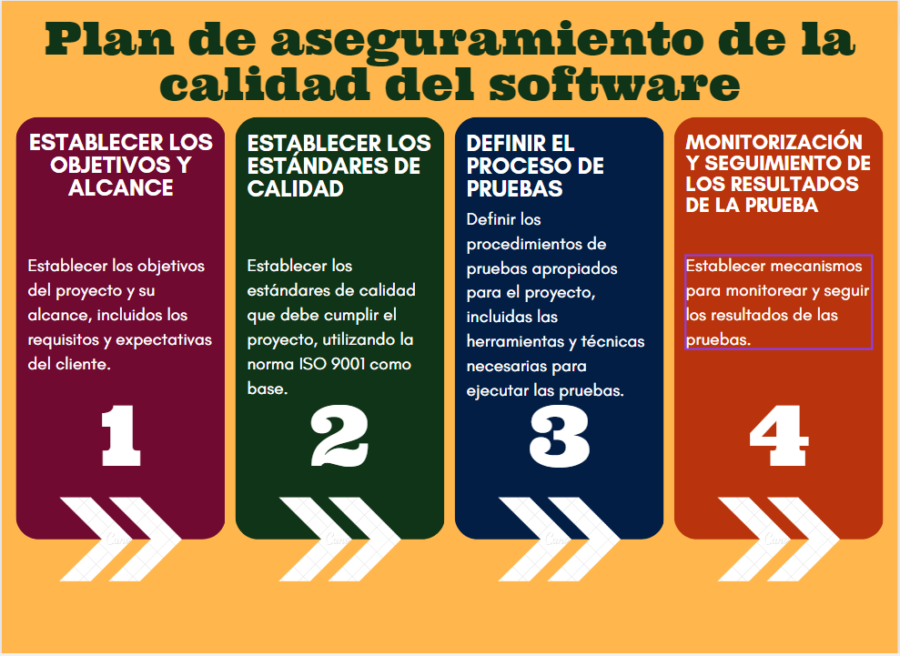

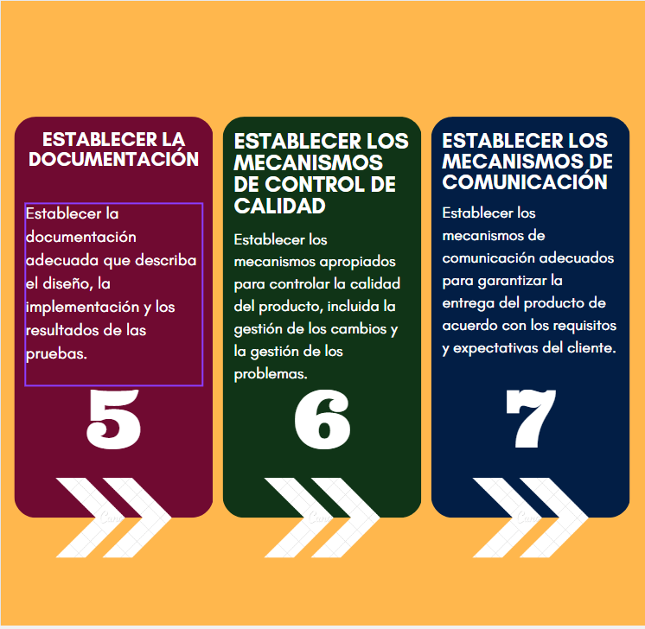

# Trabajos citados

Riesco, S. (11 de 09 de 2018). *Formazion*. Obtenido de https://www.formazion.com/noticias_formacion/cuales-son-las-normas-iso-mas-importantes-org-5273.html

SERRANO, J. (18 de 07 de 2019). *sixphere*. Obtenido de https://sixphere.com/blog/calidad-industrial-ventaja-competitiva

# 

# **Conclusiones**

# Los estándares de aseguramiento de la calidad del software son una parte importante de cualquier proyecto de inventario gastronómico. Estos estándares aseguran que los alimentos cumplan con los estándares de calidad establecidos. Estos estándares incluyen el Estándar de Calidad ISO 9001, el Estándar de Calidad IEEE 829, el Estándar de Calidad CMMI (Modelo de Madurez de Capacidad), el Estándar de Calidad ISO/IEC 12207 (Sistema de Gestión de Servicios de Software), el Estándar de Calidad ISO/IEC 15504 (Sistema de Gestión de Calidad de Software) y el Estándar de Calidad ISO/IEC 15288 (Proceso de Desarrollo de Software). Estos estándares permiten asegurar que los productos y servicios relacionados con el inventario gastronómico sean seguros y de calidad adecuada.